**Как записаться в кружки и секции через**

**Единый портал государственных услуг**

**(Госуслуги)**

1. Отсканируйте QR-код

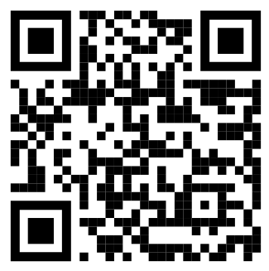

1. В появившемся окне нажмите кнопку **«Начать»**
2. Выберите муниципалитет ГО Минусинск и нажмите кнопку **«Продолжить»**
3. Выберите учебный год, в котором ребёнок начнёт обучение по образовательной программе
4. Убедитесь, что у вас есть все необходимые документы для подачи заявления и нажмите кнопку **«Перейти к заявлению»**
5. Перед вами открылся перечень всех программ, которые реализуются в нашем городе. Выберите программу и группу, в которой будет обучаться ваш ребёнок
6. Ознакомьтесь с формой оплаты и нажмите кнопку «Продолжить»
7. Далее необходимо заполнить данные ребёнка и нажать кнопку **«Продолжить».**
8. Ознакомьтесь с согласием на обработку персональных данных и нажмите кнопку **«Отправить заявление»**
9. На экране появится уведомление о том, что ваше заявление отправлено

С более подробной инструкцией по записи на кружки и секции через Госуслуги можно ознакомиться пройдя по ссылке: <https://vk.com/moc_minusinsk?w=wall-196095416_207>